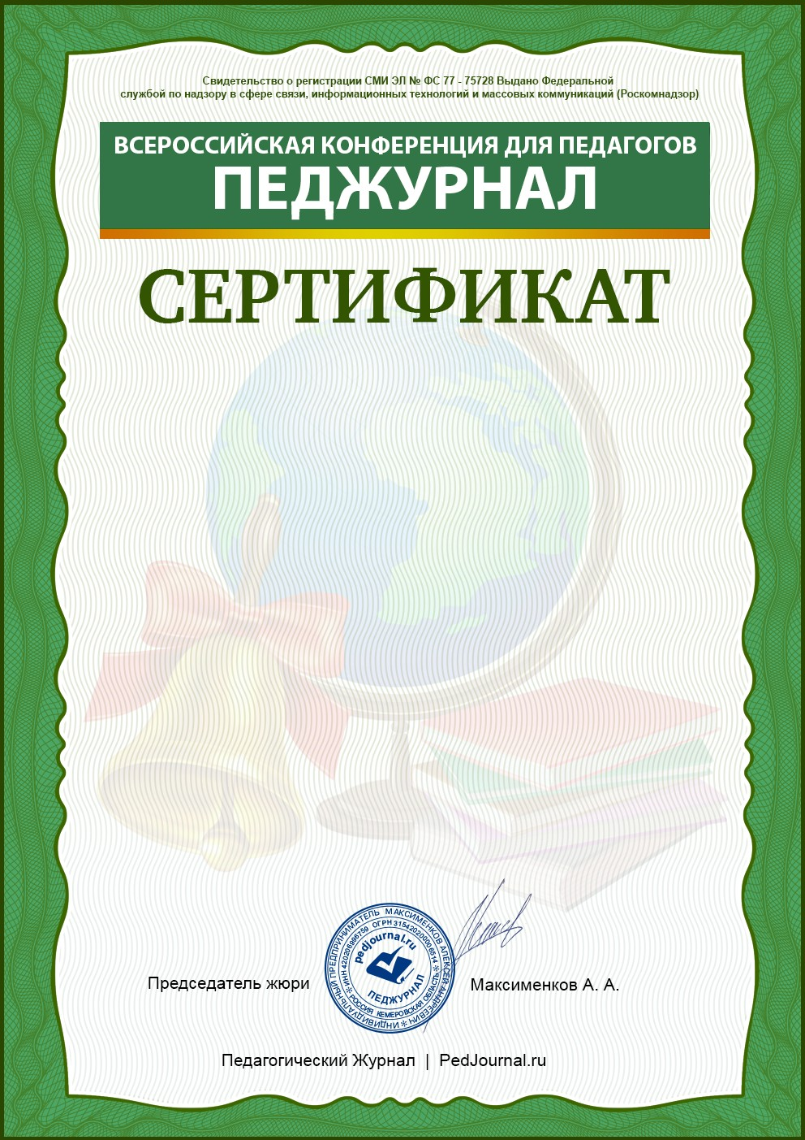

**слушателя**

**№ 1098408**

Настоящим удостоверяется, что

**Пивоварова Светлана**

**Николаевна**

МБОУ «СОШ № 14 пос. Подъяпольское» Шкотовского МР Должность: педагог-организатор

**Принял(а) участие во Всероссийской конференции**

«Инновационная деятельность в образовательной организации:

вчера и сегодня» в качестве слушателя

Материалы конференции: https://pedjournal.ru/konf.html

Дата участия: 23 сентября 2021 года